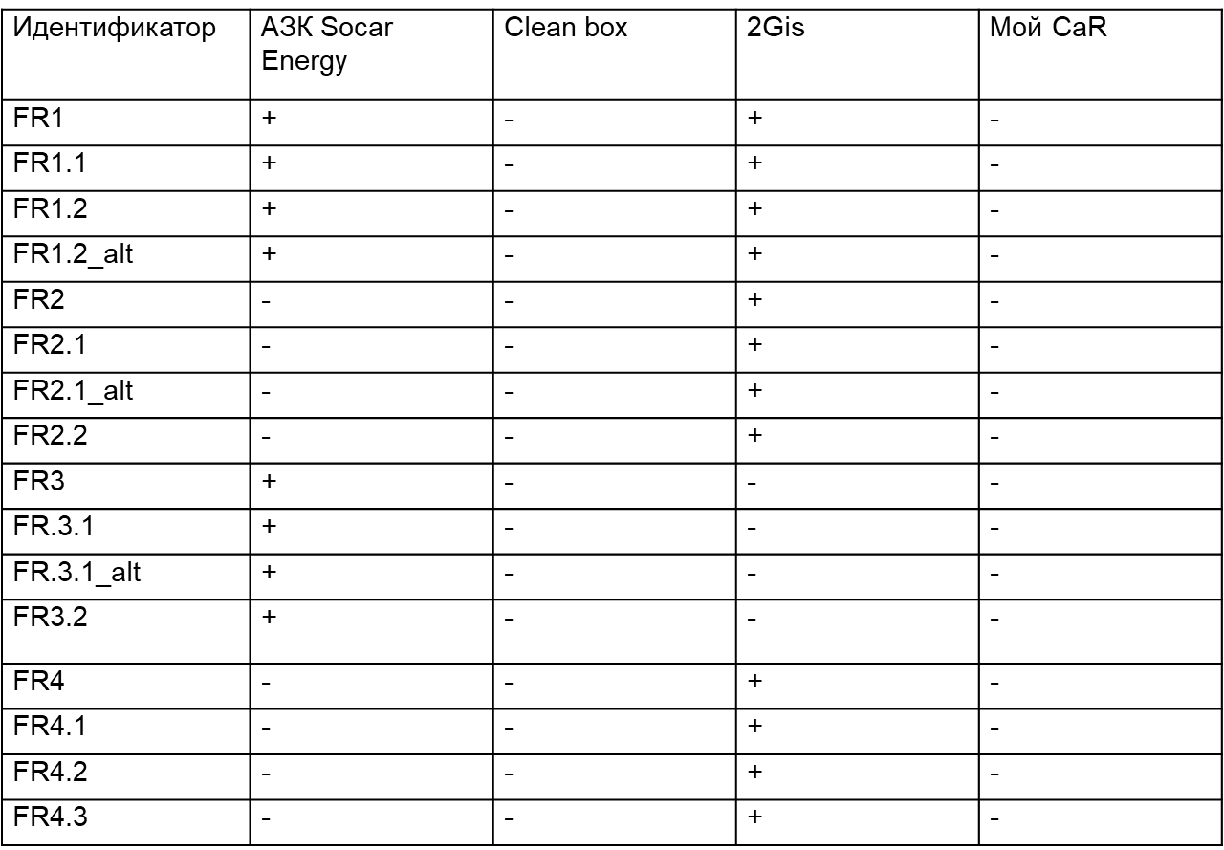

**3 Функціональний аналіз існуючих ПП**